1. **Создайте вашу базу данных: таблицы, ограничения, ключи.**
2. *Создаем БД*

CREATE DATABASE MyDB_test

1. Поочередно создаем таблицы с необходимыми типами данных и ограничениями (согл. физической схемы)

CREATE TABLE Competition (

Competition_id INT IDENTITY(1,1) CONSTRAINT PK_Competition_id PRIMARY KEY,

Date_start DATETIME NOT NULL,

Swimmer_id INT NOT NULL,

Location_id INT NOT NULL,

ResultTime TIME NOT NULL

)

CREATE TABLE Location (

Location_id INT IDENTITY(1,1) CONSTRAINT PK_Location_id PRIMARY KEY,

Location_name NVARCHAR(50) NOT NULL,

City_name NVARCHAR(50) NOT NULL

)

CREATE TABLE Swimmer (

Swimmer_id INT IDENTITY(1,1) CONSTRAINT PK_Swimmer_id PRIMARY KEY,

Trainer_id INT NOT NULL,

FirstName NVARCHAR(50) NOT NULL,

LastName NVARCHAR(50) NOT NULL,

PassportNumber NVARCHAR(20) NOT NULL CONSTRAINT UQ_PassportNumber UNIQUE,

Birthday DATE,

Gender NVARCHAR(1) NOT NULL,

Rank NVARCHAR(10),

Team_id INT NOT NULL

)

CREATE TABLE Bridge_Competition_Judge (

Judge_id INT NOT NULL,

Competition_id INT NOT NULL

)

CREATE TABLE Judges (

Judge_id INT IDENTITY(1,1) CONSTRAINT PK_Judge_id PRIMARY KEY,

FirstName NVARCHAR(50) NOT NULL,

LastName NVARCHAR(50) NOT NULL,

PassportNumber NVARCHAR(20) NOT NULL CONSTRAINT UQ_PassportNumberJudge UNIQUE,

SwimStyle NVARCHAR(30),

Rank NVARCHAR(20),

TypesOfOficcial NVARCHAR(30)

)

CREATE TABLE Trainer (

Trainer_id INT IDENTITY(1,1) CONSTRAINT PK_Trainer_id PRIMARY KEY,

FirstName NVARCHAR(50) NOT NULL,

LastName NVARCHAR(50) NOT NULL,

PassportNumber NVARCHAR(20) NOT NULL CONSTRAINT UQ_PassportNumberTrainer UNIQUE,

Rank NVARCHAR(10)

)

CREATE TABLE Team (

Team_id INT IDENTITY(1,1) CONSTRAINT PK_Team_id PRIMARY KEY,

Captain NVARCHAR(50) NOT NULL,

MembersNumber INT NOT NULL,

Country NVARCHAR(30),

TeamName NVARCHAR(30) NOT NULL,

TeamDate DATE

)

1. Добавляем ограничения по внешним ключам FK в таблицах (согл. схемы)

ALTER TABLE Competition ADD CONSTRAINT FK_Location_id FOREIGN KEY (Location_id) REFERENCES Location (Location_id)

ALTER TABLE Competition ADD CONSTRAINT FK_Swimmer_id FOREIGN KEY (Swimmer_id) REFERENCES Swimmer (Swimmer_id)

ALTER TABLE Bridge_Competition_Judge ADD CONSTRAINT FK_Judge_id FOREIGN KEY (Judge_id) REFERENCES Judges (Judge_id)

ALTER TABLE Bridge_Competition_Judge ADD CONSTRAINT FK_Competition_id FOREIGN KEY (Competition_id) REFERENCES Competition (Competition_id)

ALTER TABLE Swimmer ADD CONSTRAINT FK_Trainer_id FOREIGN KEY (Trainer_id) REFERENCES Trainer (Trainer_id)

ALTER TABLE Swimmer ADD CONSTRAINT FK_Team_id FOREIGN KEY (Team_id) REFERENCES Team (Team_id)

1. Итоговый вид дерева базы

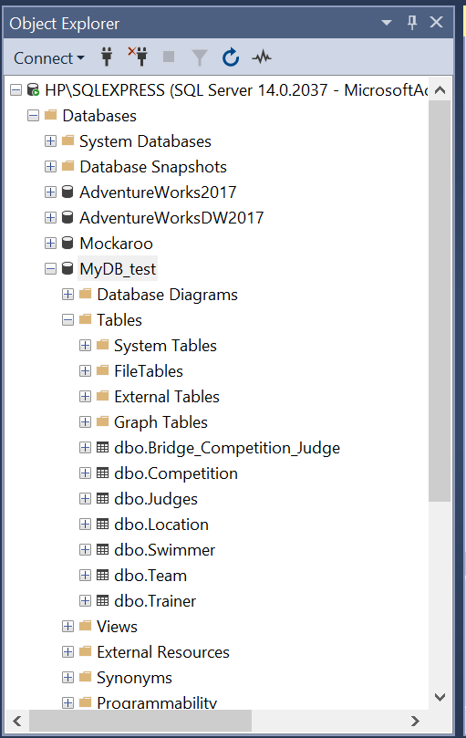

**2. Напишите скрипт для получения 1 млн человек с различными именами и фамилиями.**

1. С помощью сервиса <https://mockaroo.com/> создаем 2 таблицы .csv. В 1-й таблице имеем 1000 сгенерированных значений lastname, во 2-й таблице - 1000 сгенерированных значений firstname.
2. Создаем новую БД

CREATE DATABASE Mockaroo

1. Загружаем в нашу созданную БД 2 файла .csv с lastname и firstname (делал через интерфейс MS SQL Studio)
2. Используем функцию CROSS JOIN (декартово произведение, которое, в нашем случае, перемножит 1000 значений lastname на 1000 значений firstname, в итоге чего получим 1000000 различных комбинаций фамилий и имени)

SELECT *

FROM [dbo].[Last_name] CROSS JOIN [dbo].[First_name]

ORDER BY last_name

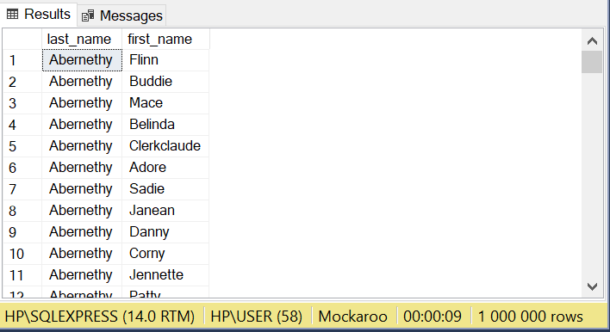

**3. Познакомьтесь с** [**обобщенным табличным выражением WITH**](https://docs.microsoft.com/ru-ru/sql/t-sql/queries/with-common-table-expression-transact-sql?view=sql-server-ver15)**. Когда можем использовать данную структуру? Чем отличается от подзапроса?**

Честно, не до конца разобрался в данном вопросе. Понял, что можем использовать для замены VIEW, когда нет необходимости сохранять запрос в базе. Отличие от подзапроса в том, что запрос с WITH более читаемый, т.к. разделен на логические блоки